行政院所屬各機關出國人員報告書
（出國類別：國際會議）

出席「第六次中文名稱規範聯合協調委員會」 報告書

服務機關：國家圖書館
姓名職稱：許靜芬編輯、鄭玉玲編輯
派赴國家：香港
出國期間：民國97年11月5日至11月7日
報告日期：民國97年 12 月 30日
摘 要

「第六次中文名稱規範聯合協調委員會」會議於2008年11月6日假香港中文大學圖書館田家炳樓舉行，本館今年指派鄭玉玲及許靜芬兩位編輯代表出席。此次會議由香港科技大學圖書館宋自珍館長擔任主席，另有來自中國國家圖書館、CALIS及JULAC之代表與會。
今年會議內容包括：回顧2008年之前協調委員會議的重要決議事項及執行情形；各成員館分別報告本年各單位進行名稱權威資料建置情形；針對權威資料整理發生的問題進行經驗交流。該會今年最主要的討論議題是由成員館提供各自建立的權威紀錄，建立實體權威共享庫的構想，與會代表針對共享庫建置相關事宜進行熱烈討論。此項提議主要目的為實現兩岸三地資源共享，但因資料庫建置所涉事務繁多，成員館將依據此次會議討論之事務，進行後續聯繫與討論。
除了參與會議之外，此行亦拜訪香港中文大學圖書館及浸會大學圖書館，訪談內容重點包括：香港地區合作建置權威資料情形；香港Unicode Project運作情形；編目作業與OCLC書目上傳結合之流程。訪談所得可供臺灣圖書館界相關合作計畫之參考。

目 次

- 前言 ……………………………………………………3
- 會議紀要……………………………………………3
- 國家圖書館簡報摘要………………………………4
- 中國國家圖書館簡報摘要……………………………5
- CALIS聯機編目中心簡報摘要………………………6
- 香港HKCAN簡報摘要…………………………………7
- 會議決議摘要…………………………………………7
- 參觀紀要 …………………………………………………8
- 結論與感想…………………………………………11
- 會議照片 ……………………………………………14
- 附件「中文名稱規範聯合協調委員會第六次會議紀要」
壹、前言
「中文名稱規範聯合協調委員會」為兩岸三地「中文文獻資源共建共享合作會議」之下的委員會之一，該委員會成立宗旨是為促進兩岸三地圖書館名稱權威資源共享，成員包括：大陸中國國家圖書館、CALIS聯機編目中心、香港JULAC委員會之下的HKCAN、國家圖書館。權威控制向來是一般圖書館人力經費較無法顧及的業務，歐美地區圖書館受惠於LC及OCLC多年來的努力成果，因此歐美出版品書目的權威標目大致有所依循，但華文出版品書目的名稱權威資料卻散建各處，而且一般圖書館自動化系統並未提供權威資料公用查詢，因此權威資料之查詢利用多所限制。此委員會成員館在各自所在地區皆已建置為數可觀的權威資料檔，若能結合各地資源促成各地區之間的實質合作，除了拓展各地圖書館資源外，對華文出版物的書目控制深具意義。
該委員會每年由各成員輪流舉辦會議，2008年由香港中文大學圖書館主辦，本館指派鄭玉玲及許靜芬兩位編輯參加。此行除參與會議之外，並參訪香港中文大學圖書館及浸會大學圖書館，以瞭解香港HKCAN建置流程、各館編目與書目上傳OCLC之作業流程、香港Unicode Project現況。

貳、會議紀要
本次會議於2008年11月6日假香港中文大學圖書館田家炳樓舉行，由香港科技大學圖書館宋自珍館長擔任主席，與會人員包括：中國國家圖書館中文採編部顧犇主任及王洋副主任、中國高等教育文獻保障系統管理中心謝琴芳研究員及喻爽爽副主任、香港中文大學圖書館黃潘明珠副館長及何以業主任、HKCAN各成員館代表。
會議主席在致詞中回顧歷次會議重要討論及決議事項：
2003年第1次會議—各成員介紹各地區權威資料編製標準、建置及運用情形，由於各地區採用的作業規範並不相同，因此希望能在「尊重現實，異中求同」的前提下開始進行各方的規範研究。
2004年第2次會議—協議當環境條件成熟時，公布各自所建的權威資料庫，提供成員館共享。
2005年第3次會議—進行權威相關專題交流，由各成員館自行研擬報告主題。該會並決定建立共享網站，由香港開發一站式查詢平台，整合查詢各成員館權威資料庫。
2006年第4次會議—會議討論應遵循國際標準，協調不同地區的標準，進行跨地區整合，圖書館與其他領域之跨界合作將成為書目控制重要一環，應予以重視。
2007年第5次會議—決議各自提供一般使用者的公用查詢介面，並希望成員館彼此間能透過Z39.50協定進行相互查詢及資料下載。

各成員館也針對權威控制作業現況或未來工作重點進行簡報，茲將各館報告重點及會議決議分別摘記如下：

一、國家圖書館簡報摘要
1、「臺灣中文名稱權威資料庫」截至2008年10月底止，已彙整完成人名權威紀錄260,457筆、團體名稱權威記錄38,000多筆。
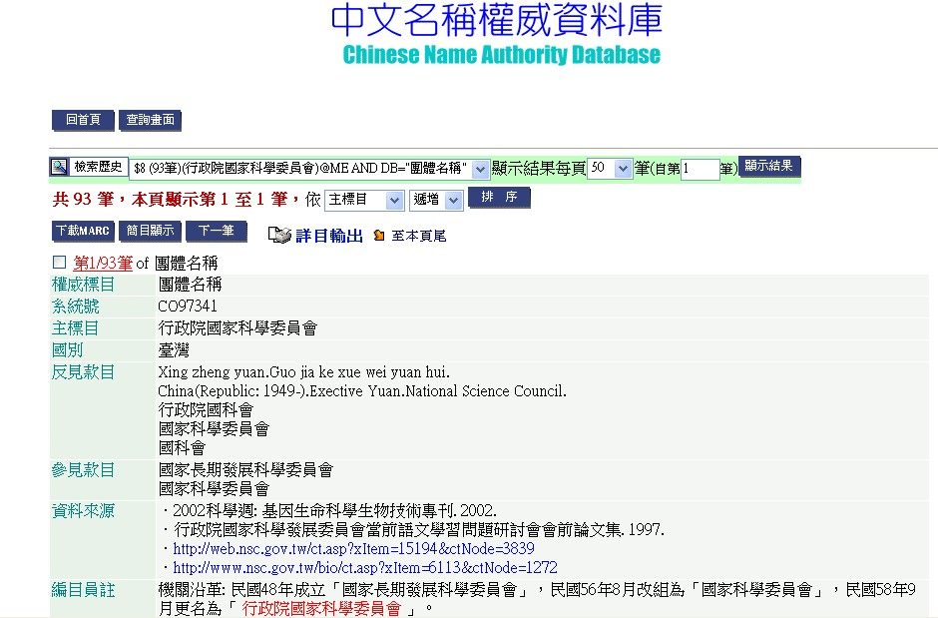
2、已落實將彙整完成的權威記錄轉入「NBINet聯合目錄」資料庫，以方便館員進行持查詢和參閱。
3、2006年開始進行「NBINet聯合目錄」的著者權威標目控制，2006-2007年針對華人文學作家作品書目，整理完成的書目紀錄約10萬筆；2008年針對臺灣地區研究機構人員書目，預計將完成約20萬筆書目紀錄之著者權威控制，以便將整理完成的權威紀錄實際運用於權威控制作業。
4、加強團體名稱權威記錄之建置，廣蒐臺灣主要之團體機關，因應近年來臺灣地區團體機構名稱之重大調整進行整理，包括：
（1）行政院及其所屬機關組織調整
（2）臺灣省政府功能業務調整
（3）大專校院系所新設改制等。
5、遵循規範標準，確保權威記錄內容之詳盡完備並提升後續加值利用之可行性。
6、積極配合參與共享庫推動事宜。

二、中國國家圖書館簡報摘要
1、第五次規範聯合協調會相關工作進展
（1）完成建立公用目錄提供一般用戶查詢介面（網址為http://opac.nlc.gov.cn/），使用者從查到的書目紀錄中，連結顯示與該書目相關的權威紀錄：
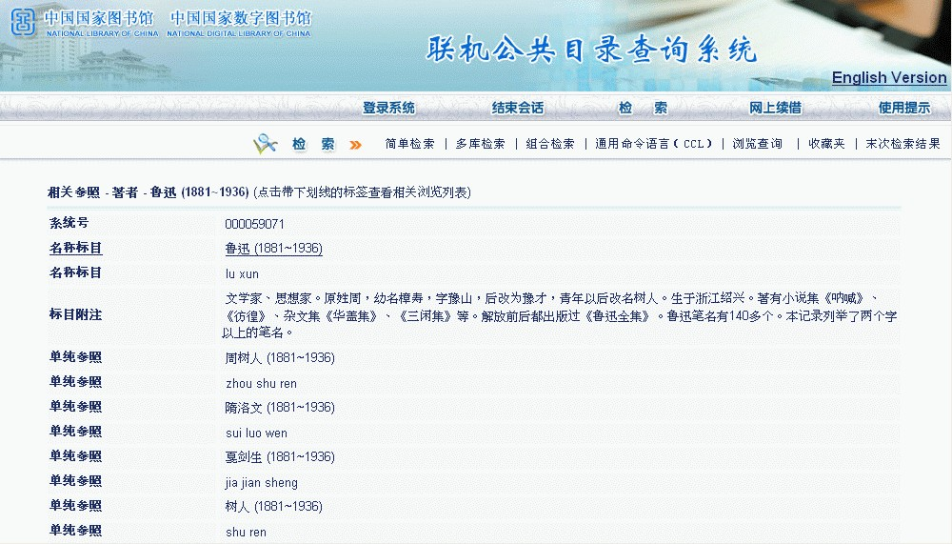
（2）針對委員會成員館則提供可下載權威機讀格式資料的帳號及密碼。
（3）積極推動館方參與共享庫平台相關事宜。
2、2008年權威控制工作回顧
（1）權威控制範圍擴展至電子資源、期刊等各種資料類型書目紀錄。
（2）協調主題規範及名稱規範的形式。
（3）根據核心著者群對規範數據庫進行回溯性維護，並進行資料分級制度，現分為不完整、半完整、完整三等級，紀錄中既無參照標目亦無附註者屬不完整紀錄，無參照標目但有附註者屬半完整紀錄，兩者皆有者才屬完整紀錄。
（4）量化分析新建名稱權威紀錄的增長規律，顯示新建名稱權威數據量增長速度減緩；新建紀錄類型多樣化；重複紀錄原因多元化。
3、2009年主要工作目標包括
（1）儘快編印與國際標準相適應的編目手冊。
（2）根據新的手冊，全面且有計畫的進行名稱規範整理回溯工作。
（3）努力共通推動建立一統一平台的規範。

三、CALIS聯機編目中心簡報摘要
CALIS聯機編目中心於2007年完成權威公用目錄檢索介面（網址為http://opac.calis.edu.cn/aopac/jsp/simpleSearch.jsp）：
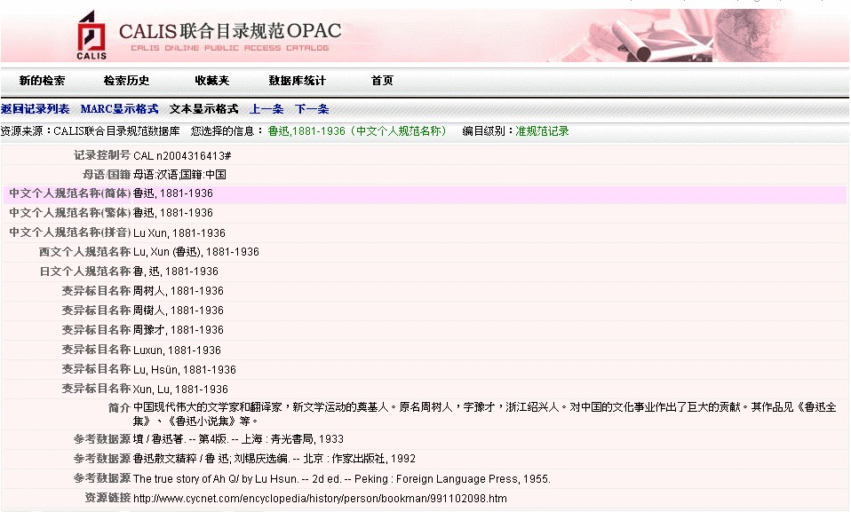
2008年間進行之主要工作如下：
1、目前權威資料約有80餘萬筆，由於權威標目是由系統自動產生，故需另由專人進行整理更新。
2、進行權威系統程式之改進，以便能與書目系統作更完善之整合。
3、開始中文名稱規範培訓教材及成員館指導文件之編寫。
4、組織、聯絡、協調、促進落實第五次會議關於協調委員會各方互相下載規範數據的共識。
5、針對團體名稱規範標目著錄原則，與中國國家圖書館進一步交流，目前已達成共識，團體名稱標目以全稱型式著錄。

四、香港HKCAN簡報摘要
1、HKCAN截至2008年10月止，權威資料量總計194,103筆，其中包括：個人名稱133,325筆；機構名稱22,141筆；會議名稱1,463筆；劃一題名37,174筆。該資料庫每月增加1,200筆。
2、HKCAN權威資料除提供香港地區圖書館界分享之外，每月亦定期傳送1,000筆至OCLC，供OCLC全球會員館查詢利用，總計已傳送168,000筆權威紀錄至OCLC。
3、為配合協調委員會2007年的決議，因此積極由館內資訊人員自行開發權威公用目錄查詢介面，目前已有查詢介面之雛形（詳見「參、參觀紀要」之「一、HKCAN權威控制作業流程」）。
4、另外，XML的Unicode權威資料編輯維護介面亦正進行開發中。

五、會議決議摘要（詳見附件）
本次會議主要針對建立兩岸三地權威資料共享庫議題進行討論，討論內容涵蓋系統建置方式、資料格式、資料使用等議題，在各方與會人員踴躍表達意見之後，初步達成下列共識：
1、成員館一致同意建立中文名稱規範共用庫的方向。
2、香港在12月底擬出系統具體需求的提綱初稿，各方在明（2009）年2月底提修訂建議。
3、共享庫主伺服器應該包含所有資料，成員館可視情形建立鏡像點，或設定查詢內容的範圍。
4、共享庫開發、維護的軟硬體費用，各方將繼續磋商。
5、提供共享的權威資料儘量求其完整。
6、供各方下載的權威機讀格式對照表編製分工如下：
CNMARC → MARC21 (CALIS聯機編目中心)
CMARC → MARC21 (香港HKCAN)
MARC21 → CNMARC (中國國家圖書館)
MARC21 → CMARC (國家圖書館)
CNMARC → CMARC (國家圖書館)
CMARC → CNMARC (中國國家圖書館)
7、中文名稱規範聯合協調委員會第七次會議於2009年秋天在中國國家圖書館召開。

參、參觀紀要
此行分別就香港地區圖書館合作建立中文名稱權威資料庫、Unicode工作計畫、香港中大及浸會大學圖書館書目上傳OCLC WorldCat資料庫情形進行參訪和交流。

一、HKCAN權威控制作業流程
香港地區圖書館早期使用美國國會圖書館名稱權威資料庫時，面臨一些拼音及著錄形式問題。當時中國人名大多以拼音型式著錄，同一拼音可能代表不同之人名，（例如：Cheng, Li. 可能為陳力、陳麗、陳理、諶麗、陈力……）；同一人可能有多個異名；各館採用不同形式拼音系統等問題，造成權威資料分享之困擾。有鑑於此，香港地區大學圖書館聯合諮詢委員會（Joint University Libraries Advisory Committee, JULAC）所包含的七所圖書館協議合作共同建置「中文名稱規範數據庫」（Hong Kong Chinese Authority(Name), HKCAN）。
HKCAN截至2008年10月共包括人名、團體名稱、會議名稱、劃一題名權威記錄194,103筆，每月增長約1,200筆。合作館將其編製完成之ISO 2709權威檔案傳送至香港中大，香港中大的工作人員負責進行後續驗證修改及整併作業。系統方面，短期內部資料整理作業仍繼續使用TTS系統進行，查詢及下載則使用新開發之XML伺服器，未來計畫所有作業均在XML伺服器上進行。茲將作業程序簡述如下：
（一）HKCAN成員館將ISO 2709權威記錄傳至HKCAN於香港中大的FTP檔案伺服器，並以電子郵件通知香港中大。
（二）HKCAN工作人員將紀錄導入TTS HKCAN Database（香港中文名稱規範數據庫），並進行驗證整併及修正。
（三）HKCAN工作人員將作業完成之權威紀錄上傳HKCAN XML伺服器，分為以下兩種介面提供外界查詢，各館並可從HKCAN將權威記錄直接傳回各自的自動化系統，此種措施非常方便成員館取用HKCAN權威記錄，頗值得借鏡。
1、香港中文名稱規範數據庫
係以Unicode為基礎、XML版本之系統，主要對會員館開放。會員館可從此資料庫直接將MARC21格式權威記錄直接傳入各館所使用的INNOPAC系統。此系統提供中英文檢索介面，未來計畫開發簡繁體互換查詢及Z39.50連結功能。

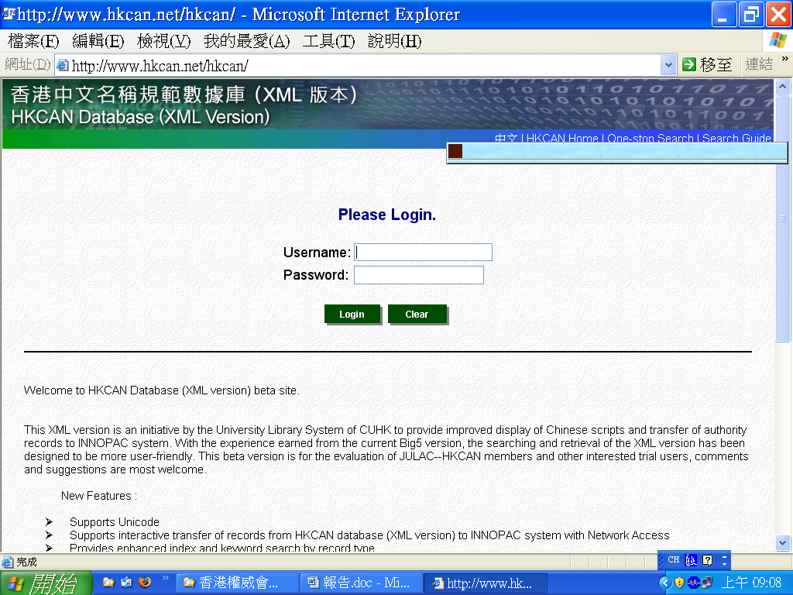
http://www.hkcan.net/hkcan/

（2）香港中文名稱規範數據庫公眾檢索目錄
此種介面僅提供查詢顯示，不提供下載服務。
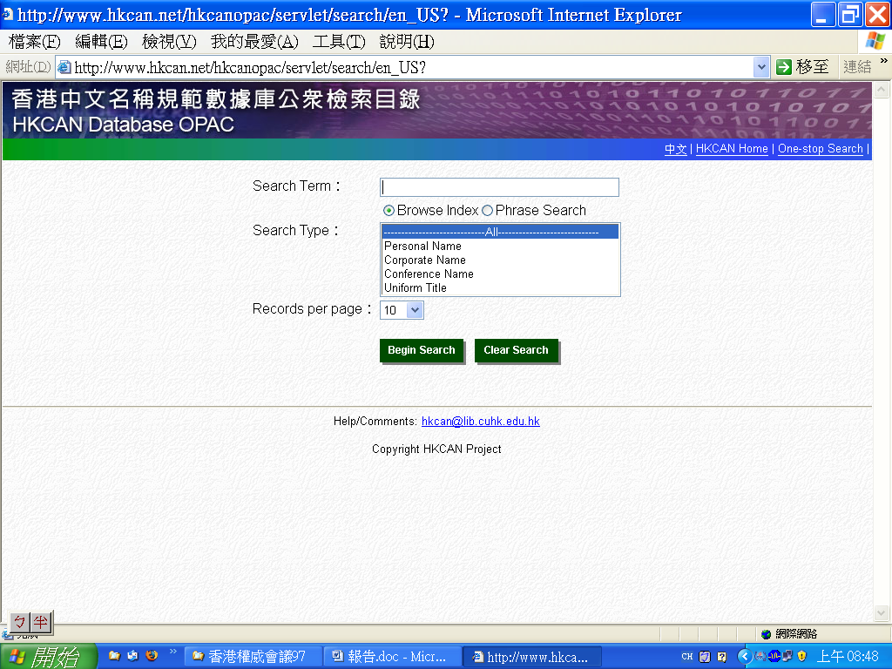
http://www.hkcan.net/hkcanopac/servlet/search/en_US?

（3）除了在香港地區使用外，HKCAN將中文權威資料傳送到美國OCLC提供Connexion用戶查詢，目前已提供超過168,000筆，且每月持續傳送約1,000筆。

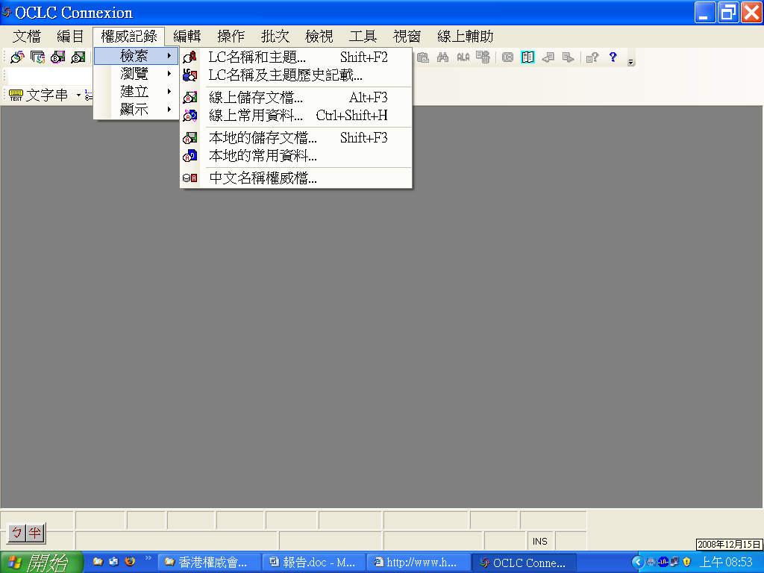

二、書目上傳OCLC之WorldCat資料庫
香港中大圖書館於該館自動化系統中完成書目編製後（MARC21、加拼音及破音字處理、Unicode），挑選OCLC未收錄的書目，批次轉出書目檔，並利用OCLC編目介面Connexion進行批次線上查重檢核修改及上傳作業。對於OCLC所使用MARC-8 Unicode字數限制之問題，遇有缺字時，該館於上傳前補以左右方括弧內加漢語拼音。
浸會大學圖書館每月進行一次書目上傳OCLC資料庫。在書目上傳之前，先以ISBN清單至OCLC Connexion批次進行查重，以避免上傳OCLC資料庫中已有之書目。上傳前，自Millennium轉出書目資料，並利用軟體工具MarcEdit進行部分欄位處理，且以外掛程式進行批次拼音轉換作業。使用OCLC Connexion進行批次書目上傳後，於Connexion介面進行書目驗證及破音字拼音修改作業。上傳成功後，將OCLC control number貼回該館自動化系統書目記錄中，以便日後該筆書目記錄有異動時，可同時至OCLC資料庫中進行修改。

三、Unicode工作計畫
http://hkiug.ln.edu.hk/unicode/
香港地區目前大部份圖書館仍以EACC/CCCII字碼為儲存基礎，Hong Kong Innovative Users Group (HKIUG)為解決系統升級Millennium介面時，儲存及檢索中日韓文字問題所遭遇的問題，於2003年開始進行Unicode 工作計畫，其後並分別編製EACC/CCCII轉Unicode對照表「EACC/Unicode Mapping Table」及中文正簡異體字對照表「TSVCC Table」。其目的在於確保香港地區圖書館在進行將資料從EACC字碼轉為Unicode時，能夠採行相同的轉換標準；並且提供簡繁異體字對照表以便系統廠商在開發Unicode環境中簡繁異體對照查詢時有所依循。

肆、結論與建議
一、全球性的權威資源共享已是不可避免的趨勢
IFLA推動國際書目控制工作一向不遺餘力，國際虛擬權威檔（Virtual International Authority File）更是國際圖聯國家圖書館館長書目標準聯盟（IFLA- CDNL Alliance for Bibliographic Standards ;ICABS）近年來的重點工作之一。美國國會圖書館、德國國家圖書館與OCLC為該項計畫之合作測試單位，法國國家圖書館也於2007年底加入。美國國會圖書館在2008年初發表的白皮書中也指出合作建置權威檔及VIAF的重要性。近幾年來兩岸三地的「中文名稱規範聯合協調委員會」也在資源共享的方向下，逐步推動與嘗試。權威控制工作耗人費時，應集結多館及各地方之力量，絕非一館可獨力完成。臺灣加入權威共享的計畫，也是順應國際圖書資訊的新發展。

二、香港地區對於權威作業及國際化態度積極
HKCAN自1999年由嶺南大學和香港中文大學主導、2001年香港中大允諾進行品質控制、2003年美國國會圖書館開始採用HKCAN之權威記錄做為參考來源、2004年完成XML版本系統及「一站式多種權威檔案搜尋介面」、2005年與OCLC協議提供HKCAN權威紀錄給OCLC成員館使用，往後更期許推動兩岸三地甚至全球性中文名稱權威合作建置與分享。

三、方便易用的下載方式是權威分享的重要工具
目前HKCAN的成員館可以在讀取HKCAN的權威資料後，直接轉入各館的自動化系統。此種方式讓成員館不需為抄錄權威資料而進行系統切換及資料轉存程序，係一值得參考的資源分享方式。

四、各館分別進行書目上傳WorldCat資料庫
香港地區近年來積極進行將書目上傳OCLC WorldCat資料庫，此行參觀的兩所大學圖書館也分別以書目上傳WorldCat為常態性作業。香港地區由於採用MARC21，上傳時無需經過機讀格式轉換。在字碼轉換和拼音轉換方面，也和臺灣遭遇相同的問題。

五、分類體系消長情形值得注意
香港地區除浸會大學圖書館採用「中國圖書分類法」外，早期曾經採用中圖法者，也紛紛轉用杜威十進分類法或美國國會圖書館分類法，此一現象值得我們觀察和留意。

六、積極參與華文地區權威資源共享合作計畫
本次會議各方對於權威共享庫建置計畫皆有具體之討論及決議，包括資源共享範圍、系統開發議題、格式轉換對照表等，建議本館應考量積極參與該項合作計畫，例如：參與共享庫系統功能需求討論、分工編製對照表等，以期為臺灣圖書館界引進更多權威資源，並在華文地區合作事務佔有一席之地。

七、擴增系統功能以擴大中文名稱權威分享層面
權威資料在過去大多僅限圖書館館員使用，但從國內外相關會議討論中逐漸看出一般使用者對權威資料的需求，因此，中國國家圖書館及CALIS已建置提供使用者查詢的權威資料公用目錄介面，而HKCAN也積極開發公用目錄介面。建議本館也應擴增系統功能，以適度開放權威資料之公眾使用，並提升圖書館利用權威資料之便利性。

※參訪期間感謝香港中文大學圖書館及香港浸會大學圖書館懇切之介紹與招待，謹此致謝。

伍、會議及參訪照片
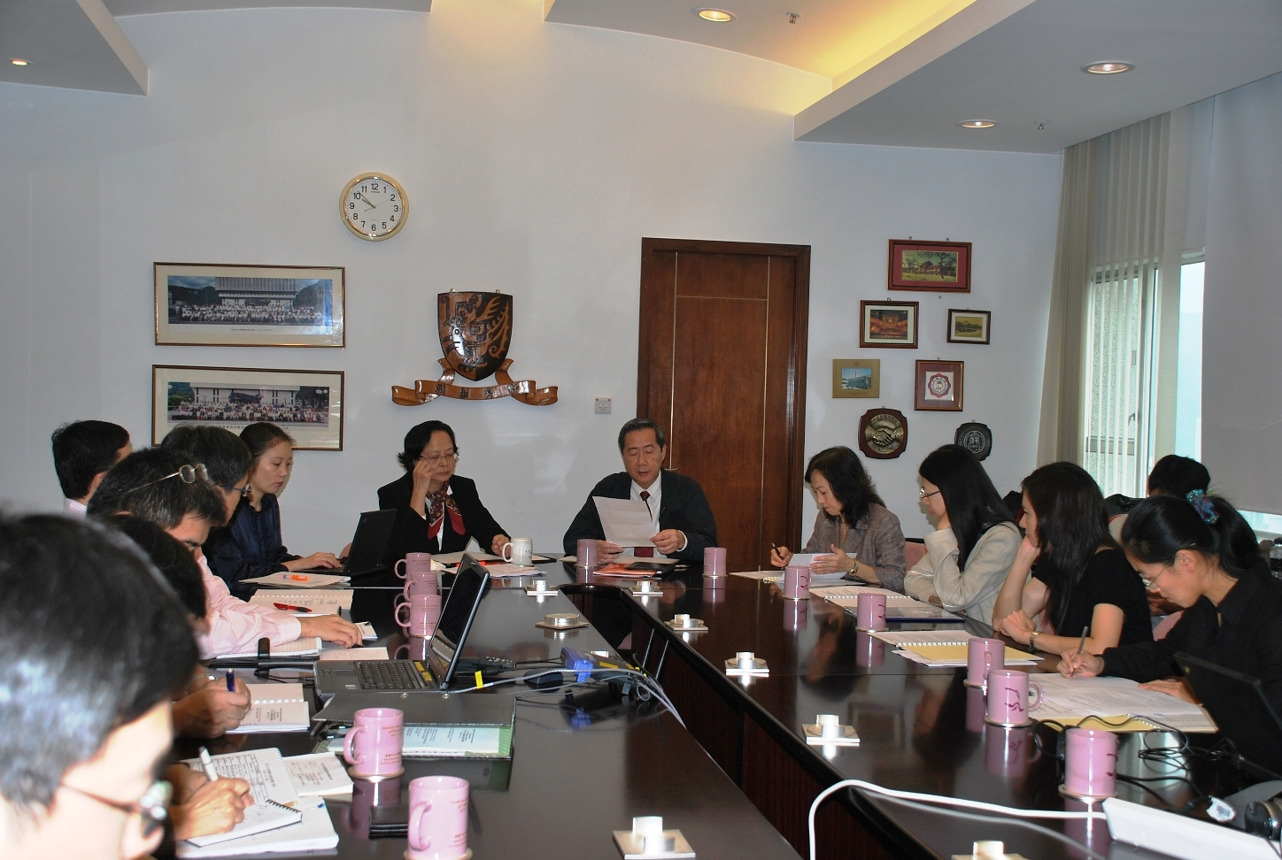
「第6次會議中文名稱規範聯合協調委員會」主席宋自珍館長致詞

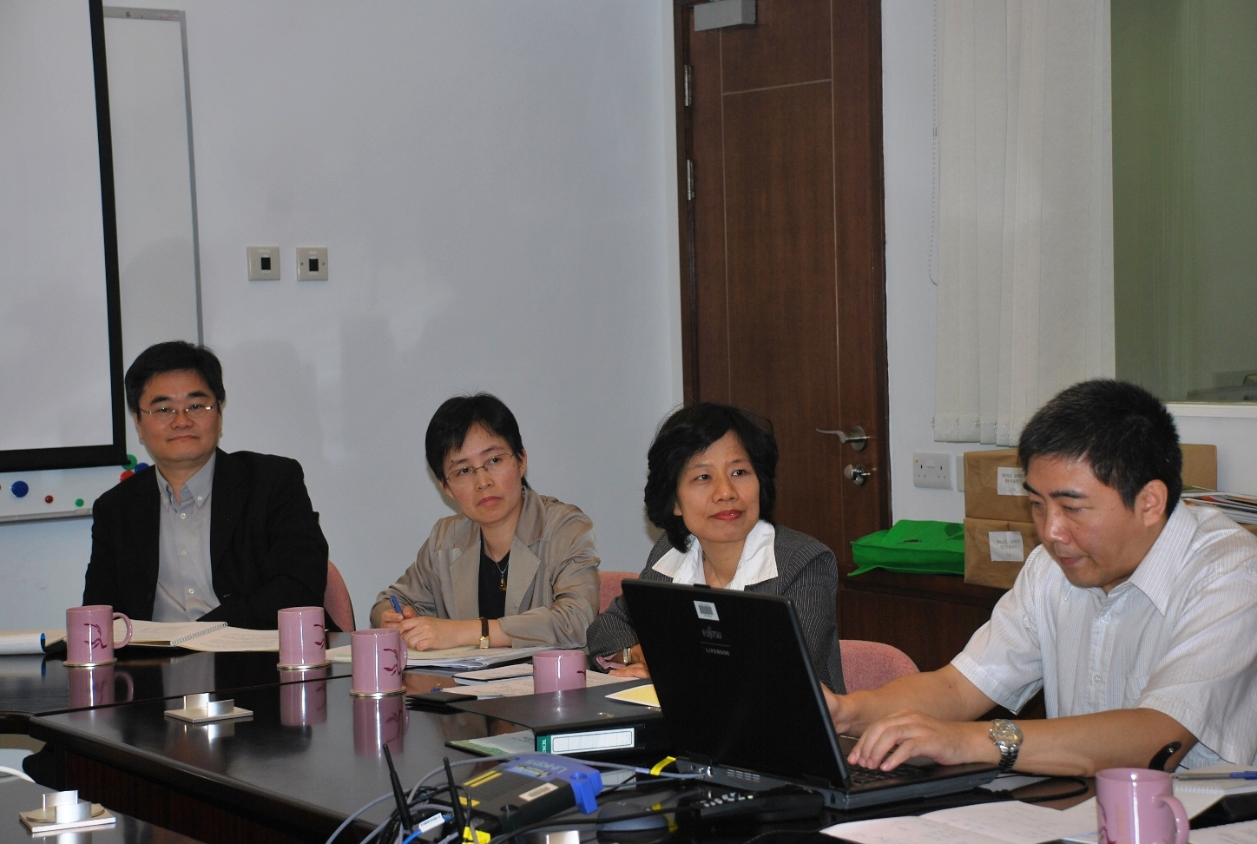
「第6次會議中文名稱規範聯合協調委員會」議題討論

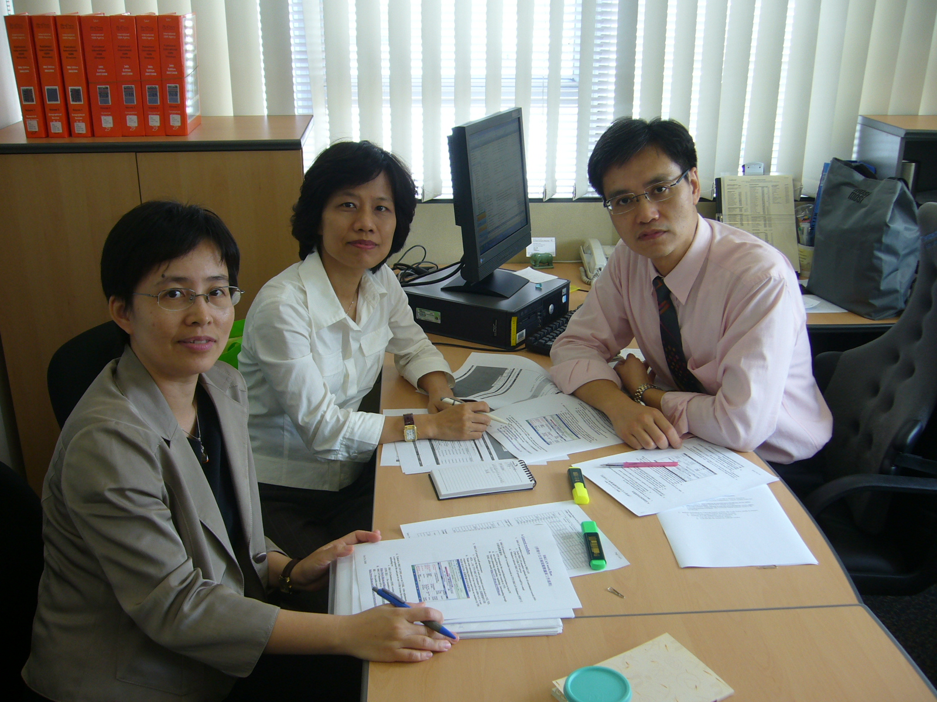
與香港中文大學圖書館何以業主任進行訪談

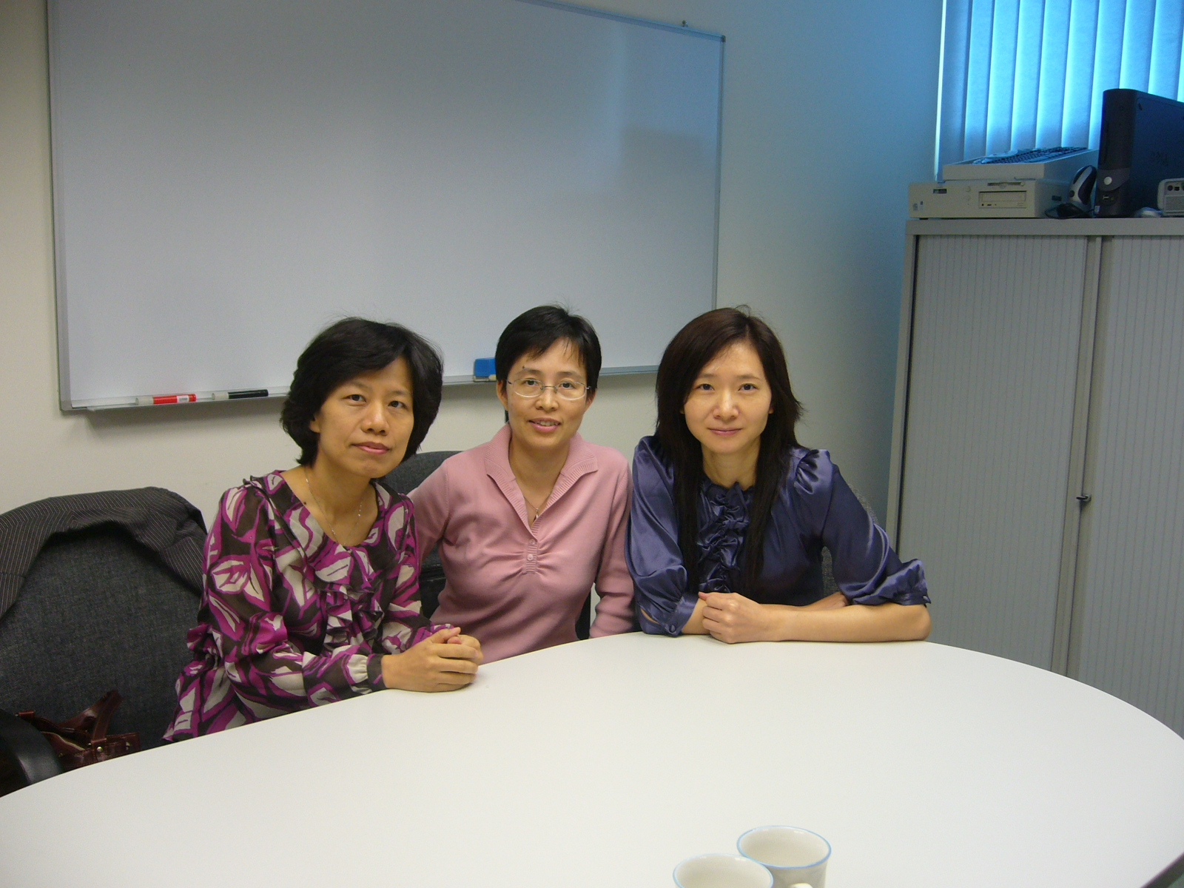
與浸會大學圖書館郭玉梅主任進行訪談

「中文名稱規範聯合協調委員會」網站，Retrieved December 5, 2008 from http://www.cccna.org/report.htm
Samson Soong, "香港中文名稱規範數據庫: Hong Kong Chinese Authority Name JULAC-HKCAN", Retrieved November 10, 2008 from http://repository.ust.hk/dspace/bitstream/1783.1/2857/1/HKCAN2007.ppt
何以業報告，＜HKCAN在第6次中文名稱規範聯合協調委員會的簡報＞，2008年11月6日於香港中文大學圖書館。
IFLA-CDNL Alliance for Bibliographic Standards, "ICABS Activity Report August 2006-February 2008," Retrieved December 15, 2008, from http://www.ifla.org.VI/7/annual/ICABS-Report02-2008.pdf
Library of Congress Group on the Future of Bibliographic Control, "On the record: report of the Library of Congress Group on the Future of Bibliographic Control," Retrieved December 16, 2008, from http://www.loc.gov/bibliographic-future/news/lcwg-ontherecord-jan08-final.pdf
同註1。

